UNCONDITIONAL LOVE
Sponsored by Jake and Karen Abilevitz in memory of Jake’s Beloved Parents, אליהו בן אבא ז"ל & לאה בת אברהם ז"ל
and Karen’s brother יהושע בן שמעון דב ז"ל

A) Pirkei Avos Chapter 5:16
All love that depends on a something, [when the] thing ceases, [the] love ceases;  and [all love] that does not depend on anything, will never cease.  What is an example of love that depended on a something? Such was the love of Amnon for Tamar.  And what is an example of love that did not depend on anything? Such was the love of David and Jonathan. | כָּל אַהֲבָה שֶׁהִיא תְלוּיָה בְדָבָר, בָּטֵל דָּבָר, בְּטֵלָה אַהֲבָה.  וְשֶׁאֵינָהּ תְּלוּיָה בְדָבָר, אֵינָהּ בְּטֵלָה לְעוֹלָם.  אֵיזוֹ הִיא אַהֲבָה הַתְּלוּיָה בְדָבָר, זוֹ אַהֲבַת אַמְנוֹן וְתָמָר.  וְשֶׁאֵינָהּ תְּלוּיָה בְדָבָר, זוֹ אַהֲבַת דָּוִד וִיהוֹנָתָן

1) פירוש רבינו יונה על אבות פרק ה
האהבה שאין לה הפסק הוא אע"פ שישער האדם שיגיע לו קצת היזק וקלון דוגמת דוד ויהונתן שאע"פ שהיה ראוי לעמוד במקום אביו ודוד היה עתיד להסיר אותו מהמלכות עם כל זה היתה אהבתו עמו בקשר אמיץ

2) פירוש המשנה לרמב"ם מסכת אבות פרק ה
[טו] שעור אלו הדברים, והוא פירושם, כך: כל אהבה שהיא תלויה בדבר בטל - בטל דבר ובטלה אהבה, ושאינה תלויה בדבר בטל - אינה בטלה לעולם. ואתה יודע שאלו הסיבות הגשמיות כולן - יבטלו ויסורו, ויתחייב סור המתחדש בסור סיבתו, ולפיכך אם היתה סיבת האהבה ענין אלהי, והוא המדע האמיתי - הרי אותה האהבה אי אפשר סורה לעולם, הואיל וסיבתה מחוייבת המציאות

3) פרקי משה על אבות פרק ה
והתחיל בכולל הראשון, ואמר כל אהבה שהיא תלויה בדבר בטל דבר בטלה האהבה, ושאינה תלויה בדבר אינה בטלה לעולם, ע"כ גדרם באופני מיני האהבות. והנה לדעתי הגדילו עצה הפליגו תושיה וחכמה ודעת בדבריהם אלה, אשר כוללו בהם כל אופני מיני האהבות בכל פרטי חלקיהם, אשר האריך בהם הפילוסוף במאמר השמיני והתשיעי מספר המדות. והנה הפילוסוף כפי החקירה ראה שהאהבות היו שלשה מינים שונים, והם הטוב והערב והמועיל, בכל חלקי כל אחד מהם ואם רבו
.
והתנא האלהי לבו ראה שכולם נקבצו באו בשני כוללים, והם אהבת הטוב ואהבת הערב, כי אהבת המועיל לא יוכסף, רק מצד הערבות שיערב לאוהב התועלת ההוא, כי אם לא יערב לו לא יבקשנו בלי ספק, והיא חקירה יקרה לרז"ל ודקדוק נכון. ונמצא, שכל האהבות בכל חלקיהן לאלפים ולרבבות, זולת אהבת הטוב, כלם נכללים תחת מין אהבת הערב. ולפיכך היה הכלל העולה בזה, שכל אהבה שהיא תלויה בדבר, והוא הערבות, כמו שמבאר במשל פרטי בשני אוהבים אשר היתה אהבת הערב אצלם בהפלגה, והיא אהבת אמנון ותמר, הנה האהבה ההיא לא תהיה נצחית, כי אין התמדתה רק כל זמן שתתמיד הסבה, והוא הערבות ההוא, כמו שקרה לאמנון עם תמר כנודע. וכן בכל אהבה שהיא נתלית בדבר אחר, בהבטל הדבר ההוא, אשר בעבורו היתה האהבה, תבטל האהבה. ולהיות הערבות ההוא מצד מקרה גשמי, אשר יפסד בהפסד החומר, הנה בהפסד היופי, או הדבר הגורם הערבות, כאשר יהיה מקרה מפאת דבר חומרי, יפסד הערבות, ובהפסד ובביטול הערבות, תבטל האהבה
.
אך אמנה כאשר תהיה האהבה אהבת הטוב במה שהוא טוב, ואין לה תלייה בדבר דבק לחומר, באופן שלא יפול בה ההפסד, הנה בזה הוא מבואר שאותה האהבה אינה בטלה עולמית, וז"א ושאינה תלויה בדבר אינה בטלה עולמית וכו', וביאר הדבר במשל אהבת דוד ויהונתן, שהיתה אהבת הטוב במה שהוא טוב, בלתי תלויה בדבר כלל
.
ומה שראוי לדקדק על פי דרכנו זה לפי דעתי בדברי התנא, הוא, שלא אמר כל אהבה שהיא תלויה בדבר, בהבטל הדבר בטלה האהבה, רק אמר בטל הדבר בטלה האהבה, שהם שתי גזרות, אשר התולדה מהם נודעת בעצמה, כי רצה התנא להודיע לנו שרש הדרוש מעיקרו, באומ' בטל הדבר בטלה האהבה, כלומר, כשתהיה האהבה תלויה בדבר כמו שביארנו, להיות הדבר ההוא מקרה דבק בחומר אין לו טבע הנצחיות, כי ההפסד דבק בחומר, על כן גזר שיתבטל בלי ספק הדבר אשר בעבורו היתה האהבה, ומביטולו יתבאר בטול הנמשך, והוא בטול האהבה, וזה, כי אם היה אומר בהבטל הדבר תבטל האהבה, היה נשמע שכבר אפשר שלא תבטל הדבר, רק גזר אומר שכשתבטל הדבר אז תבטל האהבה, כי כל גזרה תנאיית תצוייר העדר התנאי במציאות הדבר כנודע, אך להיות שהאהבה שהיא תלויה בדבר, יבטל הדבר בהכרח, על כן לא הניח אותה תנאיית כנז'. ולא אמר בטל הדבר ובטלה האהבה בו"ו, כי אם היה אומר כך, לא היה נשמע שיהיה תלוי זה בזה, ושתבטל האהבה בבטול הדבר, רק שיהיה מודיע בטול שניהם, ואפשר שיהיה זה בזמנים מתחלפים כפי טבע הלשון, על כן אמר בטל הדבר בטלה האהבה, לרמוז אל חיוב בטול האהבה מבטול הדבר, ושהם תלויים זה בזה, ומזה נמשך שבהבטל הדבר תבטל האהבה, והוא דקדוק נכון. אמנם האהבה האמתית שאין לה תליה בשום דבר בעולם אינה בטלה עולמית, יען אין לה סבות ההפסד כנז
'.
4) דרך חיים על אבות פרק ה
ויש להקשות גם כן בזה שאמר איזה אהבה שהיא תלויה בדבר זו אהבת אמנון ותמר, ומשמע הא סתם אהבה אינה תלויה בדבר, ואחר כך אמר איזה אהבה שאינה תלויה בדבר זו אהבת דוד ויהונתן, ומשמע אבל סתם אהבה תלויה בדבר, ופירושו גם כן כמו שאמרנו למעלה, כי אהבת אמנון ותמר היא אהבה התלויה בדבר לגמרי ואין בזה צד שאינו תלויה בדבר, כי יש אהבה אע"ג שהיא תלויה בדבר מ"מ אינה תלויה בדבר לגמרי, כי אף אם לא היה אותו הדבר היה כאן אהבה אע"ג שודאי הדבר גורם אהבה יתירה מ"מ לא נאמר בזה אהבה תלויה בדבר לגמרי, ולפיכך אמר איזה אהבה שהיא תלויה בדבר שאין צד אהבה כלל רק בשביל הדבר שתלויה בו האהבה זו אהבת אמנון ותמר, שאין צד אהבה רק שיהיה אמנון אוהב את תמר בשביל המשגל, וכאשר עבר זה היה כאן שנאה יתירה. ואהבת דוד ויהונתן היא האהבה שאינה תלויה בדבר כלל, ושאר אהבות אינם לגמרי תלוים בדבר ואינם לגמרי שאינם תלוים בדבר, רק קצת אהבה תלויה בדבר וקצת אהבה אינה תלויה ואהבה כזאת אינה בטילה מיד כמו אהבת אמנון ותמר ואינה ג"כ מקויימת לגמרי כמו אהבת דוד ויהונתן. וזה שאמר הכתוב (שמואל ב', א') נפלאת אהבתך לי מאהבת נשים, כי אהבת נשים תלויה בדבר מפני שהאשה עזר כנגדו ואינה תלויה בדבר לגמרי שכך ברא הקב"ה עולמו שיהיו לבשר אחד כדכתיב בקרא (בראשית ב') על כן יעזוב וכו', ובודאי אין הכתוב מדבר שיעזוב את אביו ואת אמו וידבק באשתו משום שהאשה היא להנאתו, רק הכתוב מדבר שכך הוא בעצם הבריאה שהאיש ידבק באשתו, וא"כ עיקר האהבה שאינה תלויה בדבר. ואמר כי נפלאת אהבתך לי מאהבת נשים, כי סוף סוף יש צד שאהבת איש לאשה שהיא תלויה בדבר שהאשה היא לעזר לו, וכאשר היא כנגדו בטילה האהבה שהיא בעצם הבריאה, אבל אהבת דוד ויהונתן היה בלא שום צד בחינה שתהיה תלויה בדבר כלל, ומה שאמר מאהבת נשים והיה לו לומר מאהבת אשה, כי לפעמים אין האדם אוהב את האשה בשביל שאי אפשר שלא היה דבר באשה שמרחיק קצת האהבה, ולכך אמר נפלאת אהבתך לי מאהבת נשים כלומר מאהבה שיש לנשים כסדר העולם לא אשה מיוחדת, כי אפשר שיהיה באשה מיוחדת דבר מגונה, אבל מאהבת נשים שהוא כסדר הבריאה

5) תפארת ישראל - יכין מסכת אבות פרק ה
קטו) בדבר. ר"ל בדבר אמצעי שהוא חוץ מגוף האוהב והנאהב, כגון אהבת האדם למטיבו, שאינו אוהב את הנאהב, רק את הדבר שיקבל הוא ממנו גם בעתיד, ונמצא שרק א"ע אוהב:

קטז) ושאינה תלויה בדבר. רק בטבע, כאהבת אדם לבניו ולמשפחתו. או בהשכל, שיאהב האדם את עסק החכמה ואת ההנהגה הישרה, ואת היראת שמים, דכשנשאל אותו למה יאהב כל אלה. אינו יודע לתת לנו טעם בדבר, זהו אהבה שאינו תלוי בדבר אמצעי שבין האוהב לנאהב. אבל שיאהב אדם לחכם, ולבעל מדות ישרות, ולצדיק, ג"כ מחשב תלויה בדבר, דהרי כשיפסיק החכם מעלסוק בחכמה וכו' בטל דבר ותבטל האהבה. מיהו שלא תטעה לומר אהבת ניאוף ג"כ יחשב אינה תלויה בדבר אמצעי, דהרי היופי של הנאהבת קשורה בגופה. להכי שואל התנא איזו וכו':
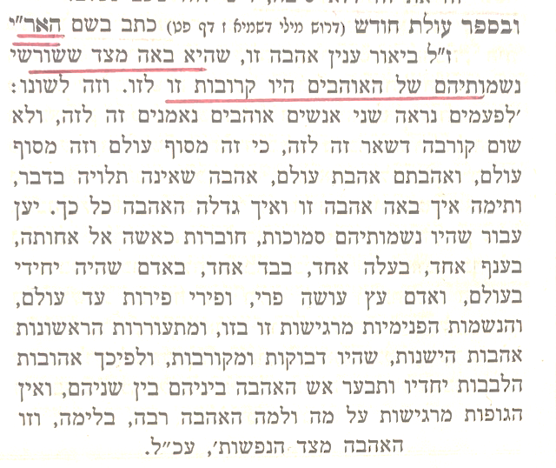
קיז) אמנון ותמר. דלא את תמר אהב רק את עצמו, עבור ההנאה שהיה מצפה לעצמו ממנה, וההנאה היא היא הדבר האמצעי שבין האוהב לנאהב. ולכן כשהשקיט הנאתו ממנה, כתיב וישנאה אמנון וגו'. אולם שלא תקשה, א"כ היכן מצינו אהבה שבין אדם לחבירו שלא תהיה תלויה בדבר מה. שא"א שתנטל ותתבטל מהנאהב. ואהבת אב לבן אינה מכרעת, דאינה רק אהבת עצמו, מדהוא עצם מעצמיו ובשר מבשרו, והר"ז כמו שיאהב אדם לידו ורגלו שאינו מהראוי לכנותה אהבה, על זה משיב התנא שכבר מצינו דוגמתה בעולם, ושאינה וכו':

קיח) אהבת דוד ויהונתן. שלא היתה תלויה בשום דבר בעולם, והיתה גדולה במדתה כאהבת אב לבן שא"א שתתבטל, אפילו כשלא יתנהג הבן כשורה, וכמ"ש דהמע"ה לאט לי לנער לאבשלום, וכ"כ יהונתן אף ששמע אח"כ שיקח ממנו מלכותו, אפ"ה לא זז מחבתו לו, שמסר כ"פ נפשו בסכנה עבורו [ומצינו דוגמתה בעולם ונקראת זימפאטהעטישע ליעבע בל"א, דב' בנ"א אף שלא הכירו זא"ז מעולם, תיכף כשיראו זא"א יאהבו זל"ז בלי טעם. ויש לזה טעם נעלם]

6) מהר"ם שיק
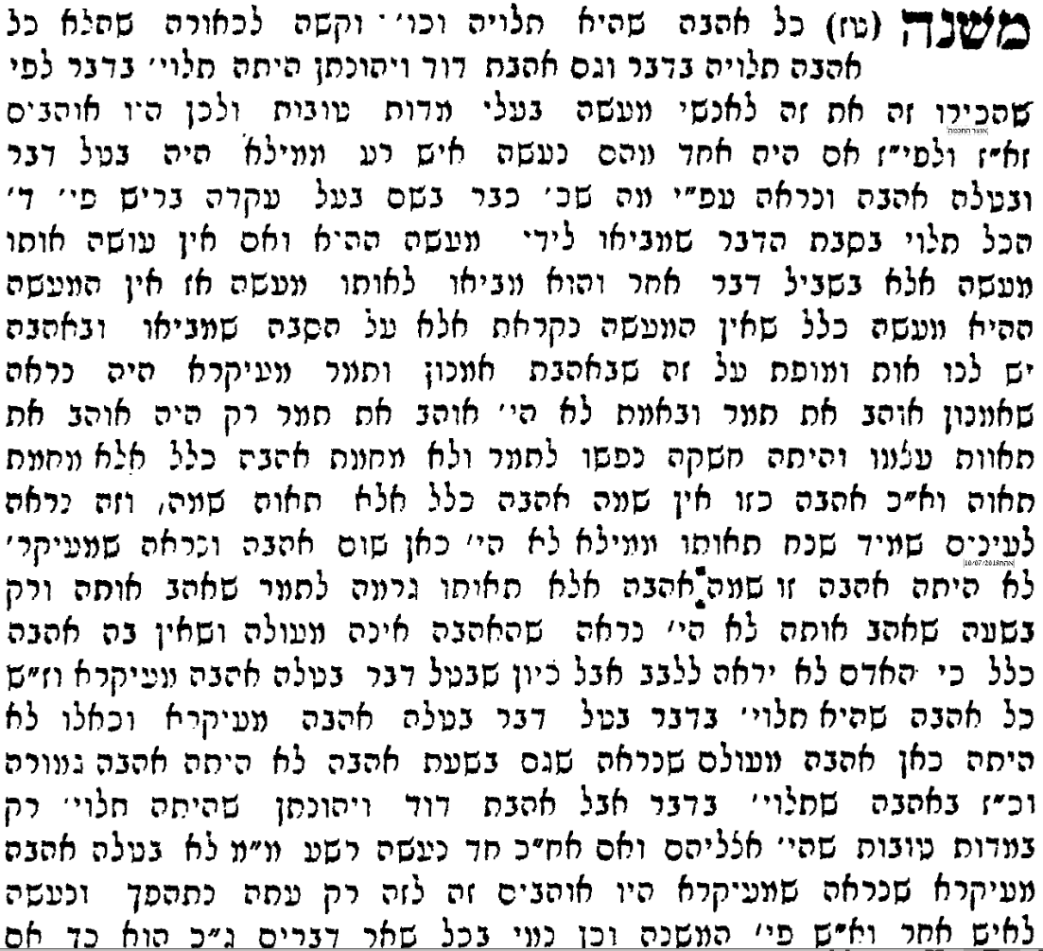

RABBI SACKS7 -

ROBERT STERNBERG8 -

9) לב אבות
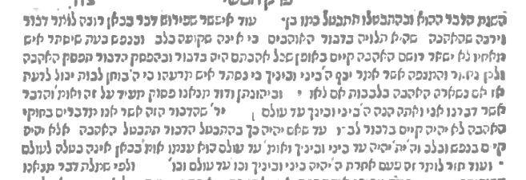

10) תנא דבי אליהו אליהו רבה (איש שלום) פרשה כו

שנו חכמים במשנה, כל אהבה שהיא תלויה בדבר בטל דבר (ובטילה) [בטילה] אהבה (שם /אבות/ פ"ה מט"ז), ואי זו היא אהבה שהיא תלויה בדבר, כגון אהבת בלעם בן בעור ובלק בן צפור מלך מואב, ושאינה תלויה בדבר אינה בטילה לעולם (שם /אבות פ"ה מט"ז/), כגון אהבת אברהם יצחק ויעקב להן ולבניהן ולבני בניהן עד סוף כל הדורות.

